Отчёт главы Усть-Катавского городского округа
о деятельности главы и администрации
в 2020 году
Уважаемые депутаты, представители органов местного самоуправления, общественных организаций, ветераны!

Прежде всего, отметим, что 2020 год – год 75-летия Великой Победы в Великой Отечественной войне, объявлен в стране Годом памяти и славы. В связи с этим, на территории городского округа проведены социально-значимые мероприятия и акции, посвященные юбилею Победы, такие как «Бессмертный полк», «Блокадный хлеб», «Письма Победы» и многие другие. Ветераны войны, вдовы фронтовиков и труженики тыла награждены юбилейными медалями. В июне прошлого года состоялось открытие нового мемориальный памятника - Памяти жертв политических репрессий, это общенародный проект по праву заслуживает уважения наших земляков.
С введением режима повышенной готовности в период пандемии, все образовательные и культурно-досуговые учреждения в городском округе, как и многие другие, перешли на дистанционный формат работы, но все мероприятия были проведены на должном организационном уровне.
Общая цель, проводимой работы команды администрации городского округа — обеспечить более высокий уровень жизни жителей, прежде всего за счёт повышения эффективности муниципального управления. Реализуя общегосударственную политику Президента Российской Федерации и политику Губернатора Челябинской области, основываясь на потребностях и запросах населения, приоритетными задачами для нас являлись: повышение реальных доходов жителей, демография, вопросы экологии, вопросы здравоохранения, формирование комфортной городской среды, повышение уровня открытости власти.
Главный вопрос сегодня — это повышение реальных доходов жителей. Для нас это означает развитие экономики и создание новых рабочих мест.
(слайд)
Основные показатели
социально-экономического развития Усть-Катавского городского округа
за 2020 год
Показатели | Единица измерения | 2020г. | в %  к 2019г.
Отгружено товаров собственного производства, выполнено работ и услуг собственными силами крупными и средними организациями по «чистым» видам экономической деятельности | млн. руб. | 3780,99 | 99,3
Добыча полезных ископаемых | млн. руб. | 244,23 | 108,6
Обрабатывающее производство | млн. руб. | 2808,21 | 89,1
Обеспечение электрической энергией, газом и паром; кондиционирование воздуха | млн. руб. | 157,84 | 79,0
Водоснабжение; водоотведение, организация сбора и утилизации отходов, деятельность по ликвидации загрязнений | млн. руб. | 9,67 | 90,2
Ввод в действие жилых домов | кв. м | 5106 | 130,5
Инвестиции в основной капитал | млн. рублей | 820,1¹⁾ | 60,5¹⁾
Фонд начисленной заработной платы | млн. рублей | 2029,9²⁾ | 96,5²⁾
Среднемесячная начисленная заработная плата одного работника по кругу крупных и средних и некоммерческих организаций | рублей | 28231,9²⁾ | 100,9²⁾
Реальная заработная плата | % | х | 96,5
Среднесписочная численность работников (без внешних совместителей) по крупным и средним организациям | человек | 6536²⁾ | 95,6²⁾
Индекс потребительских цен | % | 96,5 | 103,0
Численность зарегистрированных безработных | человек | 500 | 139,3
Уровень зарегистрированной безработицы | % | 4,1 | 139,0
Демография:  -количество родившихся  - количество умерших | человек  человек | 164¹⁾  315¹⁾ | 104,5¹⁾  107,9¹⁾
Миграционная убыль (прибыль):  -число прибывших  -число выбывших | человек  человек | 207³⁾  202³⁾ | 79,4³⁾  64,2³⁾
- Данные за январь-сентябрь 2020г.
- Данные за январь-ноябрь 2020г.
- Данные за январь-июнь 2020г.

Промышленность

Приоритетом для Усть-Катавского городского округа на сегодняшний день остается развитие промышленной отрасли, которая составляет основу его экономики. Наш округ является моногородом, и мы, напрямую зависим от деятельности нашего градообразующего предприятия, поэтому устойчивое функционирование УКВЗ является необходимым условием развития округа в долгосрочной перспективе.
По официальным данным органов федеральной статистики на территории Усть-Катавского городского округа действует 217 единиц организаций и учреждений всех форм собственности, а также 618 единиц малых и средних предприятий (включая индивидуальных предпринимателей).
По Усть-Катавскому округу за 2020 год объем отгруженных товаров собственного производства, выполненных работ и услуг собственными силами по промышленным видам деятельности, составил 3780,99 млн. руб., что составило 99,3% к соответствующему периоду 2019 года:
- по предприятиям обрабатывающих производств, объём отгруженных товаров собственного производства, выполненных работ и услуг составил 2808,2 млн. рублей, темп снижения к аналогичному периоду прошлого года составил 89,1%. В 2020 году заключено 9 контрактов на поставку 53 трамвайных вагонов в г. Краснодар, г. Новокузнецк, г. Магнитогорск.
- по виду деятельности добыча полезных ископаемых объём отгруженных товаров собственного производства, выполненных работ и услуг составил 244,2 млн. рублей и увеличился по сравнению с 2019 годом на 8,6%;
- по предприятиям производства и распределения электроэнергии, газа и пара за 2020 год объём отгруженных товаров собственного производства, выполненных работ и услуг составил 157,8 млн. руб., снижение по сравнению в 2019 годом на 21,0%.
(слайд)
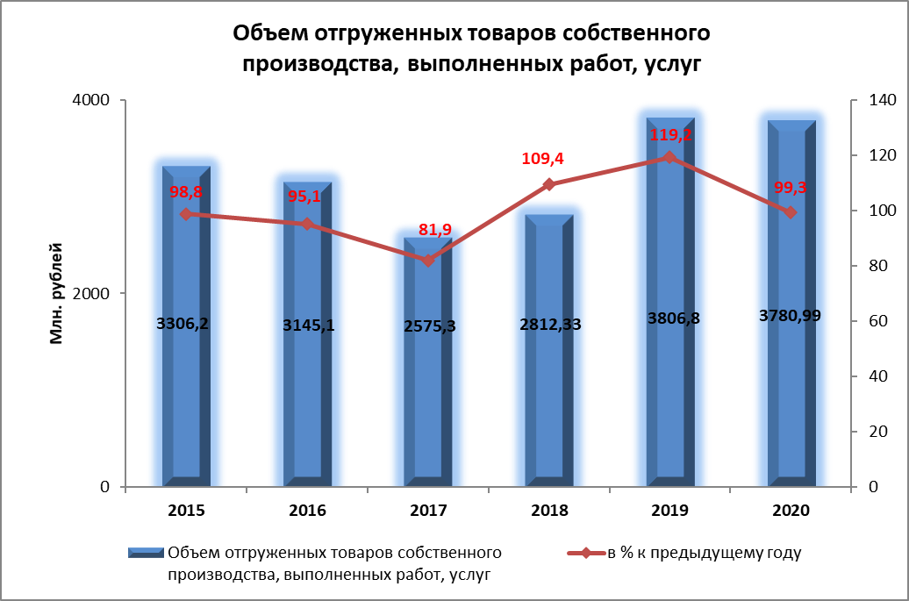

Снижение показателя вызвано снижением объемов отгрузки по видам деятельности, связанных с предоставлением услуг населению в сфере культуры, образования, ввиду сложившейся ситуации с пандемией коронавируса.

Доходы и занятость населения
Численность работающих на крупных и средних предприятиях и организациях (без субъектов малого предпринимательства) по Усть-Катавскому городскому округу за 11 месяцев 2020 года составила 6536 человек.
(слайд)

Структура работающих на предприятиях по видам деятельности
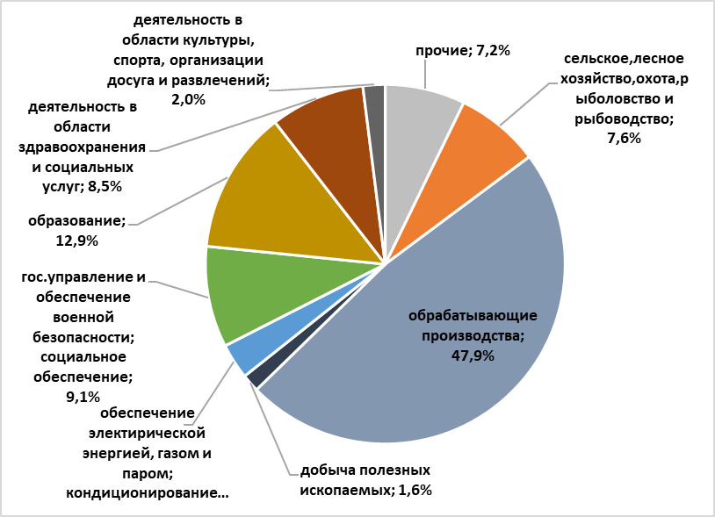

Среднемесячная заработная плата организаций за 11 месяцев 2020 года составила 28231,9 рублей и увеличилась по сравнению с аналогичным периодом 2019 года на 0,9%.
Реальная заработная плата, скорректированная на индекс потребительских цен, в 2020 году оценочно составил 96,5%.
(слайд)
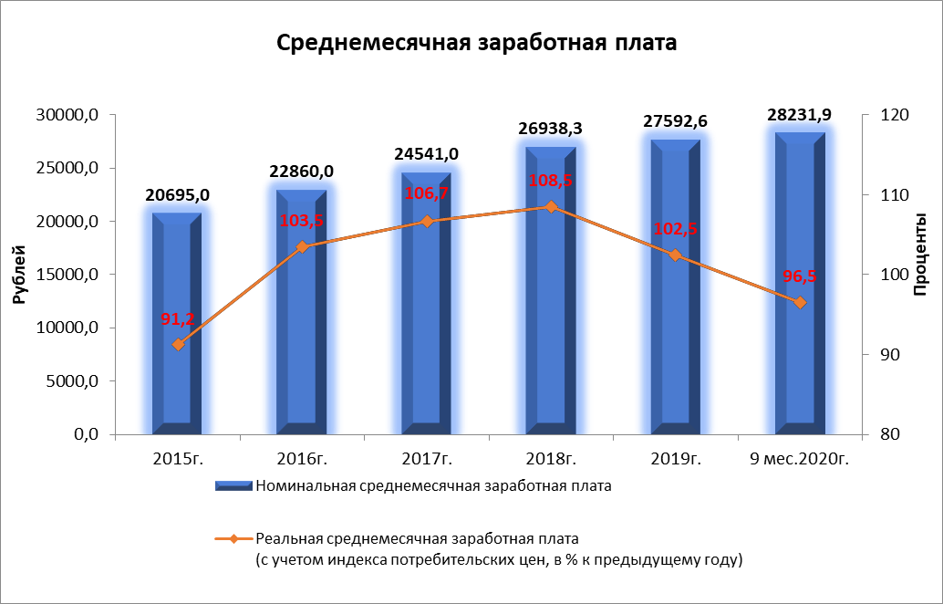

Рынок труда

Одним из показателей, характеризующих сферу занятости населения городского округа, является количество зарегистрированных безработных. Уровень регистрируемой безработицы по итогам 2020 года составил 4,1%, численность безработных граждан – 500 человек.
В течение 2020 года на территории округа зарегистрировалось 57 новых индивидуальных предпринимателей, в результате реализации муниципальных программ и проектов малого и среднего бизнеса создано 318 рабочих мест.

Демография
Среднегодовая численность постоянного населения в Усть-Катавском городском округе составляет 24785 человек.
Демографическая ситуация в Усть-Катавском городском округе в целом продолжает оставаться отрицательной, за 9 месяцев 2020 года родилось 164 человека, умерло – 315, естественная убыль населения составила 151 человек. Кроме того, численность населения снижается за счет миграционных процессов.
Потребительский рынок
Потребительский рынок Усть-Катавского городского округа – значимая часть экономики, которая обеспечивает повседневные потребности населения, играет важную роль в развитии предпринимательской деятельности и в формировании доходов местного бюджета.
Оборот розничной торговли по крупным и средним организациям за 9 месяцев 2020 года составил 870,4 млн. рублей и увеличился по сравнению с прошлым годом на 6,8%. На территории округа функционируют около 177 объектов розничной торговли и 15 объектов общественного питания.
В течение года на территории Усть-Катавского городского округа было введено в действие 17 объектов соцкультбыта, в том числе открыта мини-пекарня «Любимая» в ТК «Семейный», магазин розничной торговли товаров для офиса, учёбы и творчества «КанцПарк», магазин обуви, одежды и аксессуаров для женщин, мужчин и детей «Kari», пункт выдачи заказов СДЭК и другие объекты торговли и предоставления услуг населению.

Малый и средний бизнес
Все большее значение сегодня приобретает малый и средний бизнес. Он формирует доходную базу бюджета, структуру занятости населения и является приоритетным направлением экономики округа.
Но сложившаяся в 2020 году обстановка, связанная с пандемией коронавируса, внесла свои коррективы в развитие малого бизнеса.
По состоянию на 01.01.2021г. на территории Усть-Катавского городского округа зарегистрировано 521 индивидуальных предпринимателей и 97 малых и средних предприятий. В этой сфере занято 1578 человек, что составляет третью часть от численности работников всех организаций и индивидуальных предпринимателей округа. Оборот средних и малых предприятий в 2020 году оценочно составил 1544,1 млн. рублей и увеличился в сравнении с прошлым годом на 15,6%.
На территории Усть-Катавского городского округа действует муниципальная программа «Развитие малого и среднего предпринимательства в Усть-Катавском городском округе». В 2020 году финансирование программы осуществлялось только за счет средств местного бюджета, предпринимателям были предоставлены субсидии на возмещение затрат на приобретение оборудования в целях создания и (или) развития либо модернизации производства товаров (работ, услуг) в сумме 150,0 тыс. рублей.
Одним из важных направлений программы является информационная поддержка, с этой целью проведены следующие мероприятия:
- круглый стол с представителями КФХ и личными подсобными хозяйствами (приняли участие 5 КФХ, 12 – личных подсобных хозяйств);
- вебинар по имущественной поддержки малого и среднего предпринимательства (приняли участие 8 предпринимателей);
- семинар с представителями КФХ и личными подсобными хозяйствами (приняли участие 12 предпринимателей).
(слайд)
В целях оказания имущественной поддержки бизнесу:
• предоставлено 39 земельных участков субъектам малого и среднего предпринимательства;
• сформирован перечень муниципального недвижимого имущества, (3 объекта общей площадью 83,4 кв. м.);
• реализовано преимущественное право выкупа помещений (30 помещений общей площадью 2,16 тыс. кв. м.);
• приняты понижающие коэффициенты при расчете арендной платы за пользование недвижимым имуществом в области спорта, культуры, образования, ЖКХ, медицины, общепита, ритуальных и бытовых услуг.
В 2020 году в нашем регионе внедрен налоговый режим для самозанятых граждан (физлиц, включая индивидуальных предпринимателей). Налог на профессиональный доход – это специальный налоговый режим для самозанятых граждан (физлиц, включая ИП), получающих доходы от реализации товаров, работ, услуг, имущественных прав, который будет действовать до 2028 года. В 2020 году количество самозанятых по Усть-Катавскому городскому округу составило – 104.

Сфера закупок

В соответствии с Федеральным законом «О контрактной системе в сфере закупок товаров, работ, услуг для обеспечения государственных и муниципальных нужд» в 2020 году проведено 212 процедур на общую сумму 271,85 млн. руб., в том числе:

(слайд)

- электронные аукционы на сумму 234,54 млн. рублей,

- конкурсы на сумму 36,74 млн. рублей,

- запрос котировок на сумму 0,57 млн. рублей.

Общая сумма экономии бюджетных средств от планируемых затрат при размещении заказов в 2020 году составила 40,55 млн. руб., в том числе 20,65 млн. руб. по электронным аукционам, 0,17 млн. рублей – по котировкам, 19,79 млн. руб. – по конкурсам.
В рамках исполнения Федерального закона «О контрактной системе в сфере закупок товаров, работ, услуг для обеспечения государственных и муниципальных нужд» в 2020 году, доля закупок товаров, работ, услуг у субъектов малого и среднего предпринимательства в совокупном годовом объеме закупок составил 78,06%, на сумму 183,1 млн. руб.
Инвестиции и строительство
Важнейшими факторами роста экономики были и остаются: инвестиции, модернизация предприятий, обновление основных фондов, строительство жилья. Ввод в эксплуатацию жилых домов в 2020 году за счет всех источников (в том числе населением), составил 5,1 тыс. кв. м., по сравнению с 2019 годом показатель вырос на 30,5%.
Объем инвестиций в основной капитал по крупным и средним предприятиям за 9 месяцев 2020 года составил – 820,1 млн. рублей (темп роста к предыдущему году составил 60,5%), снижение показателя связано с завершением строительства тепличного комплекса в г. Усть-Катав с досветкой «Горный». (слайд)

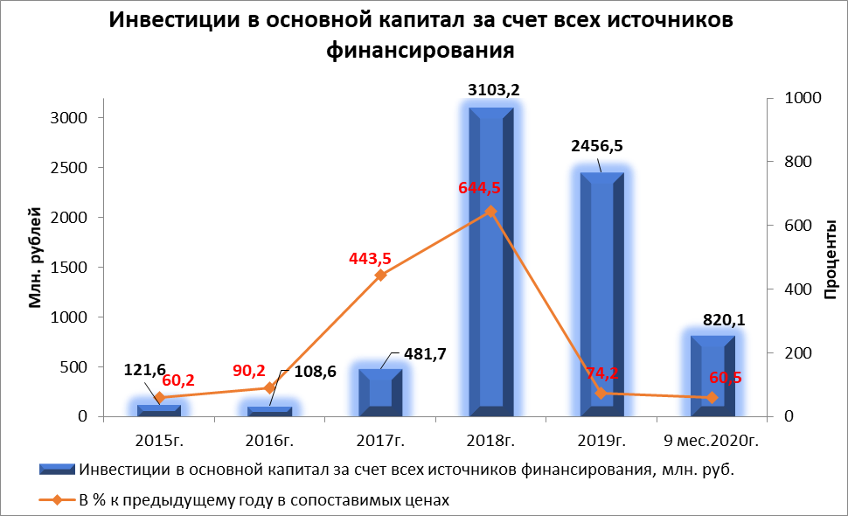

С целью улучшения инвестиционной привлекательности Усть-Катавского городского округа и привлечения новых инвесторов, а также улучшения рейтинга национального инвестклимата Челябинской области в целом, проводится:
(Слайд)
- мониторинг «дорожных карт» по достижению показателей целевых моделей упрощения процедур ведения бизнеса и улучшения инвестиционной привлекательности;
- ежегодно актуализируется инвестиционный паспорт Усть-Катавского городского округа;
- формируются свободные земельные участки и инвестиционные площадки, информация о которых размещается на Инвестиционном портале Челябинской области;
Ведется работа по исполнению показателей и мероприятий в рамках Программы по достижению целевых показателей социально-экономического развития округа до 2025 года, цели и задачи которой направлены на реализацию основных положений национальных проектов и Стратегии социально-экономического развития Усть-Катавского городского округа до 2035 года, документов стратегического планирования муниципального образования, направленных на комплексное социально-экономическое развитие округа.
В 2021 году мы продолжим работу, направленную на обеспечение комплексного социально-экономического развития нашего округа, улучшение качества и уровня жизни населения.

БЮДЖЕТ

Исполнение бюджета Усть-Катавского городского округа за 2020 год характеризуется следующими показателями: по доходам – 1 112,6 млн.руб., по расходам - 1 137,0 млн.руб., превышение расходов над доходами (дефицит) составил 24,4 млн.руб.
(слайд) Бюджет Усть-Катавского городского округа по доходам за последние пять лет представлен следующими показателями:
млн.руб.
Период | Общий объем доходов | В том числе
Период | Общий объем доходов | Собственные доходы | Безвозмездные поступления
2016 год | 814,3 | 180,7 | 633,6
2017 год | 856,6 | 197,9 | 658,7
2018 год | 1013,1 | 234,9 | 778,1
2019 год | 1087,0 | 253,7 | 833,4
2020 год | 1112,6 | 235,2 | 877,4

В течение 2020 года по результатам исполнения бюджета и динамики поступления доходов общий объём составил 1 115,6 млн.руб., в т.ч. налоговые и неналоговые доходы - 230,9 млн.руб., безвозмездные поступления - 884,7 млн.руб.
Исполнение доходов бюджета Усть-Катавского городского округа за 2020 год составило в сумме 1 112,6 млн.руб. или 99,7% от годовых плановых показателей. Уровень дотационности бюджета 2020 года составляет 78,9 % от общего объема доходов.

Бюджетообразующим доходным источником является: (слайд)
- налог на доходы физических лиц 144,3 млн.руб.,
-налоги на имущество 22,8 млн.руб.,
-налоги на совокупный доход 19,8 млн.руб.,
-доходы от использования муниципального имущества 13,4 млн.руб.,
-доходы от оказания платных услуг казённых учреждений 13,0 млн.руб.,
-доходы от продажи материальных и нематериальных активов 8,7 млн.руб.,
-акцизы по подакцизным товарам 6,5 млн.руб.,
-госпошлина 4,2 млн.руб.,
-штрафы, санкции, возмещение ущерба 1,4 млн.руб.
Структура налоговых и неналоговых доходов бюджета Усть-Катавского городского округа за 2020 год представлена диаграммой: (слайд)

Исполнения бюджета

Общий объем доходов в 2020 году в сравнении с 2019 годом увеличился на 25,6 млн.руб. или на 2,3% в основном за счет получения финансовой помощи из областного бюджета.
Рост поступлений доходов отмечается по следующим доходам: (слайд)
-доходы от продажи муниципального имущества на 5,0 млн.руб.,
-упрощенная система налогообложения на 1,2 млн.руб. в связи с погашением задолженности предприятиями,
- налог на доходы физических лиц на 600,0 тыс.руб.,
- прочие неналоговые доходы на 400,0 тыс.руб.
Налоговые и неналоговые доходы бюджета Усть-Катавского городского округа представлены в диаграмме: (слайд)

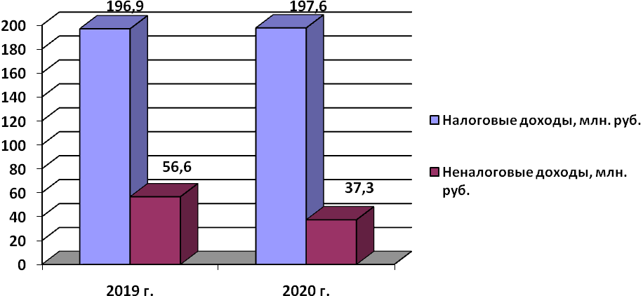

Мероприятия по росту доходов

В целях увеличения поступлений доходов в городской бюджет, действует постоянная межведомственная рабочая группа по погашению задолженности по платежам в бюджеты, ПФ и ФОМС. Проведено 5 заседаний рабочей группы, сумма погашенной задолженности в результате деятельности рабочей группы составила 7,277млн.руб., в том числе в областной бюджет – 3,67 млн.руб., в местный бюджет – 4,11млн.руб.
В целях снижения задолженности по неналоговым платежам главным администратором доходов проведена следующая работа: направлено 225 писем, претензий должникам о необходимости оплаты задолженности на сумму 4263,9 тыс.руб., в судебные органы направлено 76 исков на сумму 1287,6 тыс.руб., на исполнении в службе судебных приставов находится 103 исполнительных листа на сумму 1356,3 тыс.руб. В результате проведенных мероприятий поступило 971,8 тыс.руб.

Задолженность по налоговым и неналоговым доходам в бюджет городского округа по состоянию на 01.01.2021г. составляет 22 733,02 тыс.руб., в том числе: по налоговым доходам в сумме 12 443,0 тыс.руб., по неналоговым доходам в сумме 10 290,02 тыс.руб. Основная причина образования задолженности по налоговым и неналоговым доходам - неплатежеспособность налогоплательщиков, банкротство предприятий ООО «СтокСервис», ООО «ПКФ АГРОТИП», ООО «АЭСИнвест», МУП «Усть-Катавское АТП», ИП Соколов П.Н., а также рост задолженности по исполнительным листам, находящимся на исполнении в Федеральной Службе судебных приставов.

Исполнение бюджета Усть-Катавского городского округа по расходам
Общий объем расходов в 2020 году составил 1 137,0 млн.руб., с ростом по сравнению с 2019 годом на 25,1 млн.руб., или на 131,8%.
Доля социально направленных расходов: расходов на образование, культуру, спорт и социальную политику в общем объеме расходов составила 75,0% от всех расходов. Расходы социального блока за 2020 год снизились по сравнению с 2019 годом на 22,5 млн.руб. и составили 852,3 млн. руб.

На расходы экономического блока (ЖКХ, дорожное хозяйство, поддержка малого предпринимательства, транспорт, охрану окружающей среды) в 2020 году было направлено 174,4 млн.руб. с ростом по сравнению с 2019 годом на 80,6 млн.руб.
Половину расходов бюджета в 2020 году (564,8 млн.руб.) направлено на заработную плату и начисления на оплату труда работников бюджетной сферы.
Прирост расходов по фонду оплаты труда работников бюджетной сферы составил в целом в 2020 году 18,4 млн.руб.
В результате проведенных мероприятий по дальнейшей реализации майских Указов Президента Российской Федерации, касающихся поэтапного повышения оплаты труда отдельным категориям работников бюджетной сферы до установленных уровней средняя заработная плата за 2020 год составила:
(слайд)
в рублях
Категории работников бюджетной сферы | 2019 год | 2020 год | Рост от 2019 года, в %
Педагогические работники школ | 32 699,10 | 35 341,11 | 108%
Педагогические работники ДОУ | 31 684,17 | 33 015,70 | 104%
Педагогические работники учреждений допобразования (ДЮСШ, ЦДТ) | 33 104,77 | 35 828,95 | 108%
Педагогические работники учреждений допобразования (ДМШ) | 32 397,28 | 35 321,06 | 109%
Работники учреждений культуры | 30 463,86 | 30 645,54 | 101%
Социальные работники (КЦСОН) | 31 974,50 | 32 578,00 | 102%
(Слайд)

На реализацию мер социальной поддержки населения (выплату льгот, пособий, компенсаций, субсидий) направлено 165,6 млн.руб., что составляет 14,6% всех расходов.
На оплату коммунальных услуг муниципальными учреждениями и уличное освещение в 2020 году направлено 55,8 млн.руб.
Расходы на капитальные вложения составили в 2020 году 63,3 млн.руб.
На реализацию 27 муниципальных программ было направлено 1078,7 млн.руб., доля расходов бюджета, охваченных программно-целевыми методами планирования, составила в 2020 году 94,9% всех расходов бюджета.
На решение вопросов местного бюджета в 2020 году было направлено 673,8 млн.руб., что составило 59,3% всех расходов бюджета. На осуществление переданных полномочий направлено 463,2 млн.руб., что составило 40,7% всех расходов бюджета.
Сбалансированность местного бюджета в 2020 году
(слайд)
Для обеспечения сбалансированности бюджета округа 2020 года из областного бюджета на решение вопросов местного значения было направлено 52,2 млн.руб., из них:
- «Реальные дела» в сумме 12,7 млн.руб.: на приобретение светодиодного экрана для проведения культурно-массовых мероприятий (1,94 млн.руб.) и на установку (замену) остановочных комплексов на территории городского округа (1,5 млн.руб.);
- поощрение территории по итогам работы с резервами по налоговым доходам в 2019 году (0,425 млн.руб.);
- на приобретение программного продукта и серверного оборудования для выгрузки информации на единый портал бюджетной системы РФ (0,94 млн.руб.);
- на ФОТ работников бюджетной сферы и ОМС и выполнение налоговых обязательств 9,5 млн.руб.
- на электроизмерительные работы в электроустановках в двух образовательных учреждениях (в сумме 0,1 млн.руб.).
В течение 2020 года в постоянном режиме проводился мониторинг за поступлением доходов в бюджет от всех налогоплательщиков, с отслеживанием поступлений от крупных АО «УКВЗ» и Агрокомплекса «Горный», что позволило планомерно предотвратить экономические риски в финансировании бюджетных расходов.
Несмотря, на сложные экономические условия в 2020 году, связанные с распространением коронавирусной инфекцией, администрацией городского округа не допущено сбоев в финансировании бюджетных расходов, исполнены все социальные обязательства бюджета: обеспечена своевременная выплата заработной платы работникам муниципальных учреждений, не допускалось образование задолженности по обязательствам бюджета.

ЖИЛИЩНО-КОММУНАЛЬНОЕ ХОЗЯЙСТВО
(слайд) Основные направления в сфере ЖКХ:
- дорожное хозяйство;
- жилищное хозяйство;
- коммунальное хозяйство;
- благоустройство;
- Строительство.

Для достижения целей и задач по указанным направлениям разработаны муниципальные программы, в рамках которых осуществлялось финансирование мероприятий в 2020 году. Исполнение бюджета составляет – 166 млн. руб. или 96 % от выделенных ассигнований на 2020 год.
(слайд)
№ | Наименование муниципальной программы | тыс. руб.
1. | «Развитие дорожного хозяйства и повышение безопасности дорожного хозяйства и повышение безопасности дорожного движения в Усть-Катавском городском округе на 2020-2024 годы» | 40 088,21
2. | «Обеспечение доступным и комфортным жильем граждан Российской Федерации» в Усть-Катавском городском округе Челябинской области на 2016-2020 годы» | 80 455,9
3. | «Развитие и содержание системы уличного освещения в УКГО на 2020-2022 годы» | 9 255,24
4. | «Чистая вода на территории УКГО на 2009-2020 гг.» | 8 456,18
5. | «Управление инфраструктурой и строительством в УКГО на 2020-2022 годы» | 24 143,7
6. | «Оздоровление экологической обстановки в УКГО на 2019-2021 гг.» | 3 651, 26
 | Итого: | 166 050,57

Было заключено и исполнено 185 муниципальных контрактов для обеспечения исполнения переданных полномочий по вопросам местного значения (некоторые из них являются переходящими на это год).
В рамках реализации муниципальной программы на содержание дорог и пешеходных дорожек, лестниц, мостов, в том числе ремонт дорог частного сектора, ямочный ремонт дорог с асфальтовым покрытием направлено более 22,88 млн. руб.: (слайд)
- содержание дорог по округу, в том числе: г. Усть-Катав, с. Тюбеляс, п. Вязовая, д. Минка, р-д Минка, д. Вергаза, п. Верхняя Лука;
- отсыпка дорог частного сектора;
- текущий ремонт ограждения в районе кафе «Русь» в МКР-2 и на автодороге по ул. Северная у магазина «Магнит у дома» с устройством лестницы.
На безопасное состояние дорог направлено 4, 08 млн. руб.: (слайд)
- выполнена горизонтальная (продольная) разметка дорог краской за 2 раза -64 км.
- выполнена разметка пешеходных переходов и искусственных неровностей 2 раза за сезон - 2979,28 кв.м
- выполнено обустройство 15 пешеходных переходов вблизи образовательных учреждений в соответствии с новыми национальными стандартами и светофорами Т7 в МКР-2 между детскими садами № 12 и 15 и в с. Тюбеляс по ул. Школьная, установка металлического ограждения возле пешеходного перехода МКР-2 д. 16 (школа №5);
- выполнены работы по обустройству 7 пешеходных переходов искусственными неровностями на ул. Скрябинского 136, ул. Автодорожная 39 (маг. Доброцена), ул. Автодорожная в р-не д. 15, ул. Ломоносова в р-не д. 35, ул.Комсомольская 42, ул. .Социалистическая 31, ул..Крупская 89.
- вновь установлено 56 дорожных знаков и замена выцветших дорожных знаков в количестве 32 штук;
- выполнены работы по устройству барьерного ограждения 140 метров по прогону в районе ул. Телеграфная, ул. Куйбышева и в районе трубы по дороге, ведущей на Паранино.
Асфальтирование дорог провидено на общую сумму более 11,2 млн. руб.: (слайд)
- ремонт автодороги по Кооперативному переулку от музыкальной школы № 1 (трамвайных путей), ул. Комсомольская, до въезда на Новый мост г. Усть-Катава;
- ремонт автодороги от светофора возле кинотеатра «Родина» до светофора по ул. Некрасова на автодороге «Революционная до АЗС» г. Усть-Катава.
В рамках реализации подпрограммы "Модернизация объектов коммунальной инфраструктуры" было направлено более 27 млн. руб. и выполнены следующие наиболее значимые мероприятия: (Слайд)
- капитальный ремонт сетей водоснабжения ул. Гуляева 4-83- ул. Победы;
- капитальный ремонт сетей теплоснабжения на участке от врезки в ДУ 500 до МКД -35,36 МКР-2;
- капитальный сетей теплоснабжения от врезки в районе д/с "Сказка" до врезки на МКД 49,51,53,55,57 по ул. Ленина;
- капитальный ремонт теплоснабжения от врезки в районе кафе Русь до врезки на д.31,33 в МКР-2;
- капитальный ремонт сетей теплоснабжения в пос. Паранино;
- капитальный ремонт сетей теплоснабжения от здания котельной п. Вязовая ул. Советская, 11 б;
- капитальный ремонт котельной с заменой оборудования п. Вязовая по ул. Красноармейская 115;
- капитальный ремонт котельной с заменой оборудования п. Вязовая по ул. Советская, 11 б.
(слайд) Средства местного бюджета:
- текущий ремонт водопровода п. Паранино;
- текущий ремонт участка водопровода в п. Вязовая ул. Красноармейская до д.118;
- текущий ремонт участка водопровода в п. Вязовая ул. Красноармейская от д.114 до д.122;
- текущий ремонт котлов и теплопроводов котельных п. Вязовая;
- ремонт аварийного котла на верхней котельной по ул. Красноармейская, 115 в п. Вязовая;
- текущий ремонт котельной в с. Тюбеляс;
- актуализация схемы теплоснабжения и водоснабжения;
В целях дальнейшей газификации городского округа проводились проектно-изыскательских работы по следующим объектам:
(слайд)
- Усть-Катав р-н Новостройка п. Паранино "Газоснабжение жилых домов 3 очередь (№ 73-159 по ул. Правдиных № 1-10 по ул. 3-я Кладенная - 0,67 млн. руб.;
- газоснабжение п. Шубино по ул. Кирова от д.50 до д. 96 ул. Телеграфная от д. 39 до д.83 ул. Кр. Партизан от д. 29 до д.83, ул. 8-е марта от лд.5 до д. 111 и от д 8до д. 144 . Ул. 9 Января от д. 3до д. 45 и от д.4 до д.74 ул. Железнодорожная от д.3 до д.7 и д. 4 и д.6 – 1,1млн. руб.
Провидена госэкспертиза проектной документации и результатов инженерных изысканий по объектам:
- "Газоснабжение жилых домов по ул. Песочная, Ключевая" Предоплата за госэкспертизу ПСД и результатов инженерных изысканий;
-"Газоснабжение п. Шубино по ул. Кирова от д.50 до д.96, ул. Телеграфная от д. 39 до д.83 ул. Красных Партизан от д.29 до д.83, у. 8 Марта от д.5 до д.111 и от д.8 до д.144, ул. 9 Января от д.3 до д.45 и от д.4 до д. 74, ул. Железнодорожная от д. 3 до д.7 и д.4,6.
В рамках реализации программы «Чистая вода» в 2020 году были проведены следующие мероприятия на общую сумму – 6,19: (слайд)
- разработка проектно-сметной документации по «Строительству очистных сооружений канализации в г. Усть-Катаве»;
- разработка проектно-сметной документации по «Строительству очистных сооружений канализации п. Вязовая Усть-Катавского городского округа».
Не первый год на территории городского округа реализуется подпрограммы «Оказание молодым семьям государственной поддержки для улучшения жилищных условий», так в 2020 году предоставлена субсидия на приобретение жилья четырём молодым семьям, на сумму 3,8 млн. руб.
В целях реализации Закона Челябинской области от 28 января 2010 г. № 528-ЗО «О мерах социальной поддержки по обеспечению жильем отдельных категорий ветеранов, инвалидов и семей, имеющих детей-инвалидов, нуждающихся в улучшении жилищных условий» за счет средств федерального бюджета выделены жилищные субсидии на приобретение жилых помещений в собственность двум участникам боевых действий, в размере 571,00 тыс. руб. каждому участнику.

В рамках реализации Федерального закона от 21 декабря 1996 г. № 159-ФЗ «О дополнительных гарантиях по социальной поддержке детей-сирот и детей, оставшихся без попечения родителей» в 2020 году обеспечены жильем 6 граждан, относящихся к детям сиротам и детям, оставшимся без попечения родителей. По договорам найма специализированного жилого фонда предоставлено 6 жилых помещений.

В рамках реализации подпрограммы «Мероприятия по переселению граждан из жилищного фонда, признанного непригодным для проживания» в 2020 году выделены денежные средства из областного бюджета в сумме 43,28 млн. рублей и из местного бюджета в сумме 74,9 тыс.рублей для переселения 34 семей из 5-ти аварийных многоквартирных домов.
На мероприятия «Развитие и содержание системы уличного освещения в УКГО на 2020-2022 годы» из муниципального бюджета было направлено 9,25 млн. руб. В 2020 году были запланированы и выполнены следующие мероприятия:
(слайд)
- техническое обслуживание и ремонт установок линий уличного освещения по округу (замена фотореле, частично провода и кабеля, устранение коротких замыканий, схлёстов и другие сопутствующие работы);
- установка светильников уличного освещения по округу;
- расходы по оплате за потребленную электроэнергию по уличному освещению;
- на энергосбережение и повышение энергетической эффективности использования энергетических ресурсов при эксплуатации объектов наружного освещения.
В рамках МП «Управление инфраструктурой и строительством в УКГО на 2020-2022 годы»: (слайд)
- из областной бюджет представлена субсидия на возмещение затрат в связи с производством тепловой энергии на цели погашения задолженности за ТЭР в размере 15, 07млн. руб.
- на возмещение затрат управляющим компаниям, связанным с проведением мероприятий по дезинфекции мест общего пользования в многоквартирных домах в целях обеспечения нераспространения новой коронавирусной инфекции (COVID-19);
- на обеспечение деятельности управления;
- противоклещевая обработка кладбищ и парков;
- ремонт памятника в парке Победы и парке Кондрина;.
- благоустройство пешеходной дорожки и контейнерной площадки по ул. Рабочая( в районе бывшей школы №2);
- установка адресных табличек по улицам города (перепись населения);
- ремонт подпорной стенки в районе плотины по ул. Революционная;
- благоустройство пешеходной дорожки в районе МАОУСОШ №5 и дома 26А в МКР-2;
- добавление текста на памятную доску в парке Победы.
(слайд)
В рамках оздоровление экологической обстановки были выполнены работы по:
- ликвидации 12 несанкционированных свалок на территории п.Вязовая, с.Тюбеляс и г.Усть-Катава;
- произведены обрезка и спиливание 53 аварийных деревьев на территории городского кладбища, в Нагорной части города, в п. Шубино и Паранино.
В целях реализации национального проекта «Экология» в рамках регионального проекта «Комплексная система обращения с твердыми коммунальными отходами» на средства областного и местного бюджета в объеме 2,438 млн. руб. было обустроено 37 контейнерных площадок с установкой бетонных плит, ограждения из профнастила и крыши. Кроме того, за счет местного бюджета оборудовано еще 7 крыш над имеющимися контейнерными площадками в Нагорной и центральной частях города.
В соответствии с Законом Челябинской области № 72-ЗО «О наделении органов местного самоуправления отдельными государственными полномочиями по организации мероприятий при осуществлении деятельности по обращению с животными без владельцев» на сумму 399,00 тыс. руб. отловлено 30 собак (привито, стерилизовано).
В 2020 году на территории округа проводилась работа по благоустройству дворовых и общественных территорий в рамках реализации муниципальной программы «Формирование современной городской среды». Так, на реализацию были выделены средства в размере 9,757 млн. руб. и выполнены следующие работы: (Слайд)
- благоустройство дворовой территории МКР-2 д.17 г. Усть-Катава (устройство детского городка);
- благоустройство дворовой территории МКР-2, д. 22 г. Усть-Катав (благоустройство дворовых проездов);
- благоустройство пешеходной дорожки по Большому кольцу;
- благоустройство общественной территории п. Паранино г. Усть-Катава (устройство детского городка).
ПРОЧИЕ МЕРОПРИЯТИЯ:
- выполнение работ по получению гос.экспертизы и проверке достоверности сметной документации;
- услуги технического надзора;
- разработка эскизного проекта на объект «Пешеходная и транспортная зоны территории общего пользования от рынка «Эдельвейс», расположенного по адресу: МКР-3, д. 7а г. Усть-Катав, до лестницы от улицы Нагорная до улицы Революционная . г. Усть-Катав;
МП «Развитие физической культуры и спорта в Усть-Катавском городском округе на 2020-2022 годы» были выполнены следующие работы:
- капитальный ремонт спортивной площадки возле МКОУ ООШ № 4 в п. Шубино;
- выдача тех условий, инженерно-геодезические изыскания, разработка эскизного проекта на «Крытый хоккейный корт», «Лыжероллерную трассу»;
- разработка ПСД на «Крытый хоккейный корт».

В рамках реализации проекта «Реальные дела» в 2020 г. на территории округа были установлены новые остановочные комплексов - на общую сумму 1,73 млн. руб.: (слайд)
1. пос. Шубино ул. Феничева (около Медведь горы);
2. пос. Паранино ул. Лесная (на выезде из города);
3. пос. Шубино ул. Ломоносова (конечная остановка);
4. пос. Паранино (конечная автобусная (клуб);
5. проходная Французский мост – дамба
6. МКР-2 в районе школы № 5
Произведена установка и замена уличных урн для мусора в количестве 34 шт. на сумму 100,00 тыс. руб.
Для нужд жилищно-коммунального хозяйства приобретена коммунальной техники (грейдера) за 6,2 млн.руб. Приобретено четыре единиц дорожной техники и запчасти на общую сумму 22,6 млн.руб.: автогрейдер, вакуумная подметально-уборочная машина, трактор колесный универсальный, экскаватор-погрузчик.
ОБРАЗОВАНИЕ
Система образования городского округа на протяжении нескольких лет включает в себя 23 подведомственных муниципальных учреждения (слайд).
За 2020г. уточненные бюджетные ассигнования системы образования составляют 498,164 млн. руб. Исполнение составило 497,64 млн.руб. (99,89% от плановых ассигнований). Наибольший удельный вес в расходах занимают расходы на оплату труда 356,15 млн. руб. (71,5%).
(Слайд )Расходы Управления образования в 2020 году представлены в диаграмме:

Управлением образования реализуются 8 муниципальных программ, в т.ч. исполнитель по 4 муниципальным программам, соисполнитель 4 муниципальных программ.
Кадровый потенциал системы образования на 31.12.2020 год представлен 410 педагогическими работниками. В нашей образовательной системе работают 23 молодых специалиста. В рамках государственной программы «Земский учитель», которая призвана решить проблему отсутствия педагогических кадров, в общеобразовательные школы округа прибыли шесть победителей конкурсного отбора по предметам русский язык и литература, иностранный язык и математика. Участие муниципалитета в данной программе будет продолжено в будущем.
Реализация образовательного процесса в 2020 году проходила в особых условиях, вызванных пандемией коронавируса, в Челябинской области был установлен особый режим функционирования социальных объектов и запреты на массовые мероприятия: (Слайд)

дошкольные учреждения перешли в режим работы дежурных групп;

приостановлено с 6 апреля 2020 года до конца учебного года посещение обучающимися образовательных организаций;

реализация образовательных программ продолжилась вплоть до окончания учебного года вне образовательных учреждений с применением электронного обучения и дистанционных образовательных технологий.
Система дошкольного образования на протяжении нескольких лет остается стабильной и включает 10 дошкольных образовательных учреждений и 4 дошкольные группы при общеобразовательных организациях Наполняемость ДОУ на 100 мест -111. Охват детей дошкольным образованием в возрасте от 1 года до 6 лет растёт с каждым годом и составляет 96,1%. (в 2019 г. данный показатель составлял 95.2%).
(слайд) Охват детей ДО в возрасте от 1 до 6 лет, %
Постоянно совершенствуется система обмена опытом между педагогами муниципального округа (недели педагогического мастерства, смотры-конкурсы методических пособий, конкурсы инновационных проектов), а также реализуются новые формы и методы методической работы.
Повышение качества образования – главная цель системы общего образования городского округа, которая на протяжении нескольких лет также остается стабильной: 10 общеобразовательных школ (одна из них - специальная коррекционная школа VIII вида для детей с ограниченными возможностями здоровья). В прошлом году в школах округа обучалось 2933 ученика, в том числе в специальной (коррекционная) школе-интернате 71 ученик.
По результатам окончания учебного года абсолютная успеваемость учащихся общеобразовательных учреждений Усть–Катавского городского округа составила 99,5%. Качественная успеваемость в общеобразовательных учреждениях составляет 48,6%, на «4» и «5» учебный год закончили 1228 учащихся, среди которых 238 отличников. Медалями «За особые успехи в учении» в 2020 году награждены 10 выпускников: из МКОУ СОШ № 1 (5 выпускников), МАОУ СОШ № 5 (4 выпускника), МАОУ СОШ № 7 (1 выпускник).
Поддержка одарённых детей и развитие таланта у ребят является одной из приоритетных задач в системе образования. В 2020 году в городском округе прошли мероприятия для талантливых и одарённых детей, в которых наши ребята активно участвуют: (слайд)
- Всероссийская олимпиада школьников, так 38 победителей примут участие в региональном этапе;
- Многопрофильная инженерская олимпиада школьников «Звезда»;
- Всероссийский конкурс сочинений;
- Муниципальный конкурс «Ученик года-2020» для учащихся 9-11 и 4 классов, победитель конкурса ученица МКОУ СОШ № 1 Щукина Майя с командой поддержки принимали участие в областном конкурсе «Ученик года», где Щукина Майя стала номинантом областного конкурса в Номинации «Оригинальность и творчество».;
- - областной конкурс юных чтецов прозы «Живая классика - 2020».

Педагоги нашего округа постоянно участвуют в конкурсах профессионального мастерства и обучаются на курсах повышения квалификации. В 2020 года были организованы курсы для управленческих работников общеобразовательных организаций (директора, заместители директоров) по программе «Проектное управление образовательной организацией в условиях модернизации содержания и технологий общего образования». Обучено 46 человек.
Социализация и образование детей с ограниченными возможностями здоровья является одним из важнейших факторов государственной политики в сфере образования.
На территории Усть-Катавского городского округа проживают 592 ребенка (10,3% от общего числа детей в округе), имеющий статус детей-инвалидов и детей с ОВЗ. Коррекционное образование в округе дети получают несколькими способами:
(слайд)
- в общеобразовательных учреждениях, осуществляющих инклюзивное образование детей-инвалидов и детей с ОВЗ;
- в коррекционных группах дошкольных организаций;
- родителями (законными представителями) самостоятельно.
Общая сумма финансирования составила более 1,6 млн. руб., были оборудованы логопедические группы и приобретены компьютерная техника, мебель, игрушки, дидактические пособия, демонстрационный материал.

Родителям (законным представителям), осуществляющим воспитание, образование и обучение детей-инвалидов на дому самостоятельно, компенсируются затраты на обучение и воспитание. Так, с 01.09.2020 года родители детей-инвалидов школьного возраста получают единый размер компенсации за обучение детей на дому – 22,49 тыс. руб. в месяц.
Дополнительное образование детей
Услугами дополнительного образования охвачено 3180 детей в возрасте от 5 до 18 лет, что составляет 74,4% от общего числа детей,. В сфере дополнительного образования осуществляли свою деятельность два учреждения: МКУ ДО «ЦДТ» и МКУ ДО «ДЮСШ».
В прошлом году обучающиеся ЦДТ стали победителями, дипломантами и призерами в 111 всероссийских конкурсах и 82 международных конкурсах.
Высокие результаты показали обучающиеся клуба «Юный рыболов», обучающиеся «Мастерской КВН», обучающиеся объединения «Юный журналист», корреспонденты молодежной газеты «Будни Усть-Катавской молодежи», хореографический коллектив «Родничок».
По итогам Всероссийского конкурса профессионального мастерства среди руководителей и участников военно-патриотических клубов (объединений) «Делай, как я!», Коробченко О.Ю., куратор общественного движения «Юнармия», стала победителем регионального этапа и финалистом Всероссийского этапа.

Обучающиеся МКУ ДО «ДЮСШ» в течение прошлого года принимали участие во всероссийских и региональных соревнованиях. Из 63 участников, 33 человека стали победителями и призерами.
Несмотря на то, что все спортивные объекты были закрыты, в целях не допущения распространения короновирусной инфекции, сдача норм ГТО продолжалась, и в 2020 году 237 человек (педагоги и дети) выполнили нормативы на знаки отличия ГТО различной категории.
Организация отдыха, оздоровления, занятости детей и подростков.
С целью занятости подростков в летнее время, в 2020 году были сформированы отряды временного трудового устройства, участники которых привлекались к очистке и благоустройству школьных территорий и подготовке учреждений к новому учебному году. В июне 2020 г. в школах города было трудоустроено 80 человек.
Оздоровительная кампания 2020 года по причине распространения новой коронавирусной инфекции проводилась с большими трудностями. Лагеря с дневным пребыванием на базе общеобразовательных учреждений в городской части округа так и не смогли открыться. Но, в связи с низким уровнем заболеваемости на территории с. Минка, с. Тюбеляс и п. Вязовая, в августе прошлого года прошло оздоровление в лагерях дневного пребывания на базе сельских общеобразовательных учреждений.
«Ребячья республика» в летний период прошлого года не осуществляла отдых и оздоровление в очном режиме, но там были организованы онлайн-смены. Учреждение смогло провести масштабные ремонтные работы: (слайд)
- капитальный ремонт здания спального корпуса №6, конференц-зала здания столовой на 3,6млн. руб.;
- мероприятия по антитеррористической защищенности: монтаж в конференц-зале пожарной сигнализации; приобретение и установка модульного поста охраны около входных ворот; монтаж системы оповещения завершены работы по монтажу и установке уличной системы видеонаблюдения;
- приобретено оборудование: посудомоечная машина промышленного типа, насосы; водонагреватели, шкафы металлические для уборочного инвентаря, облучатели-рециркуляторы; локтевые дозаторы; бесконтактные термометры;
- разработана ПСД на капитальный ремонт наружных сетей водоснабжения, на капитальный ремонт наружных сетей канализации.
Молодежная политика в 2020 году реализовывалась при взаимодействии с организациями и учреждениями Усть-Катавского городского округа, а также с участием активной молодежи города. В рамках исполнения муниципальной программы «Поддержка и развитие молодых граждан» были проведены следующие мероприятия.
(Слайд) По патриотической направленности:
- митинг, посвященный Дню защитника Отечества
- первенство Усть-Катавского городского округа среди команд учащихся образовательных организаций по военно-спортивному многоборью на приз Героя России А.Р. Курбангалеева;
- патриотическая акция «Связь времен», посвященная Дню Победы в ВОВ;
- вечер призывника для юношей осеннего и весеннего призывов, 17 мая 2020г. в связи в пандемией коронавирусной инфекции проходил в заочной форме.
- проведение военно-патриотической игры "Зарница" в он-лайн формате в декабре 2020г. посредством социальной сети «ВКонтакте».
В рамках поддержки талантливых детей и молодежи в сфере образования, интеллектуальной и творческой деятельности прошла ежегодная городская церемония вручения премии «Молодёжный лидер – 2020» (награждены 8 человек), а также 11 человек были награждены памятными подарками в номинации «Доброволец года 2020». Прошёл муниципальный молодёжный грантовый конкурс социально значимых проектов в молодежной сфере «ПарадИдей.74». Три участника проекта награждены денежными грантами.
В связи с пандемией короновирусной инфекции активизировалась работа волонтерского корпуса в следующих мероприятиях: (Слайд)
- волонтеры приняли участие во всероссийском проекте-акции МЫВМЕСТЕ (гуманитарная помощь одиноко проживающим пожилым людям в период пандемии);
- участие в проекте «Волонтеры конституции» при проведении Общероссийского голосования по вопросу одобрения изменений в Конституцию Российской Федерации, которое проводилось с 25 июня по 1 июля 2020 года.
За прошедший год реализованные проекты в системе образования:
(слайд)
1. Выполнены: капитальный ремонт кровли здания МКОУ СОШ №1 на средства областного и местного бюджетов в размере 5,18 млн. руб., прошла замена оконных блоков на блоки ПВХ в МАОУ СОШ №5 на общую сумму 911,90 тыс. руб.;
2. Было организовано горячее питания обучающихся начальных классов в муниципальных общеобразовательных организациях на сумму 5,04 млн. руб. и обеспечено молочной продукцией обучающихся начальных классов на сумму 2,3млн. руб.;
3. Осуществлялась доплата за классное руководство в размере 5 000 руб. на классного руководителя;
4. Приобретено оборудование для школьных столовых на сумму 2,2 млн. руб.;
5. Приобретено средств защиты для обеспечения санитарно-эпидемиологической безопасности на сумму 3,3 млн. руб.;
6. Реализация региональных проектов «Современная школа» и Социальная активность» в размере 341,7 тыс.руб.
7. Создание (обновление) материально-технической базы для реализации основных и дополнительных общеобразовательных программ цифрового и гуманитарного профилей в общеобразовательных организациях, расположенных в сельской местности и малых городах» на базе МАОУ СОШ № 5 на сумму 1,17 млн. руб.
8. Для организации перевозки обучающихся за счет средств областного и местного бюджетов приобретён автобус на сумму 2,0 млн.руб.

СОЦИАЛЬНАЯ ЗАЩИТА НАСЕЛЕНИЯ
Основными направлениями социальной защиты населения администрации Усть-Катавского городского округа являются - реализация единой социальной политики государства и улучшение качества жизни граждан пожилого возраста, инвалидов, неблагополучных семей с детьми, детей-сирот и детей, оставшихся без попечения родителей за счет развития и совершенствования системы социального обслуживания.
На учете в Управлении социальной защиты состоит около 12 000 человек - это более 20 категорий граждан, что составляет 53% от общей численности населения проживающего в округе. Следовательно, в сфере внимания социальной защиты находится практически каждый второй житель Усть-Катавского городского округа.
На реализацию мер, направленных на повышение благосостояния населения и повышение реальных доходов населения за счет предоставления мер социальной поддержки и оказания государственной социальной помощи было направлено в отчётном году более 214 млн. руб.
Меры социальной поддержки отдельным категориям граждан получили: (слайд)
- 2512 «федеральных» льготников – участники (инвалиды) Великой Отечественной войны, граждане, признанные инвалидами, в том числе дети-инвалиды, ветераны боевых действий, члены семей погибших (умерших) ветеранов Великой Отечественной войны, граждане, пострадавшие в результате радиационных катастроф);
- 4542 «региональных» льготников - ветераны труда, ветераны труда Челябинской области, труженики тыла, жертвы политических репрессий, Дети погибших Участников ВОВ, специалисты бюджетной сферы в сельской местности и отдельные категории граждан, нуждающиеся в социальной поддержке.
Ежемесячные выплаты социальной поддержки в 2020 году направлены: (слайд)
- на оплату за жилищно–коммунальные услуги (2868 получателей);
- на компенсацию по уплате взноса за капитальный ремонт (865 получателей);
- на выплаты отдельным категориям граждан (З483 получателя);
- на пособие детям погибших участников ВОВ (212 человек);
142 «Почетных донора» получили ежегодную денежную выплату.
Из бюджета городского округа в 2020 году выплачено ежемесячные доплаты:
- 11 гражданам, имеющим звание «Почетный гражданин Усть-Катавского городского округа»;
- 36 гражданам к пенсиям муниципальных служащих.

В течение прошлого года 2252 семьи получили государственную социальную помощь в виде субсидии на оплату жилого помещения и коммунальных услуги, на общую сумму 39,7 млн. руб.
Граждане пожилого возраста 7092 чел. получили единовременную социальную помощь в размере 700 рублей.
Ветеранам ВОВ была оказана единовременная материальная помощь на ремонт жилья, подводку к дому газопровода. Эта финансовая помощь, безусловно, важна для ветеранов, однако не менее значимыми являются моральная поддержка и забота. В округе организовано поздравление ветеранов в день юбилея, так персональные поздравления Президента РФ и подарки от Главы округа получили 23 ветерана.
Учитывая режим повышенной готовности из-за распространения коронавирусной инфекции и в связи с 75-ой годовщины со дня Победы в Великой Отечественной войне, единовременные социального выплаты в размере 5тыс. руб. из средств областного бюджета, были вручены 20 ветеранам. В торжественной обстановке вручены 2 медали участникам ВОВ и 126 юбилейных медалей труженикам тыла на дому.
Большая работа проводится по оказанию социальной поддержки детям-сиротам и детям, оставшихся без попечения родителей. На учете в Управлении находится 137 несовершеннолетних детей, из них 98 детей воспитываются в замещающих семьях, 26 усыновлены, остальные 13 детей находятся на попечении Центра помощи детям. В 2020 году на материальную поддержку семьям, принявшим на воспитание детей-сирот и детей, было выплачено за счет средств областного бюджета 17,1 млн. руб.
Продолжена была работа по обеспечению детей-сирот жильем. Всего на учете стоит 53 человека, в течение прошлого года шесть человек были обеспечены жильём.
Одним из важных направлений является поддержка малоимущих семей с детьми. На учете состоит 1202 малообеспеченных семьи, в них 2166 детей, которым предоставляется комплекс мер социальной поддержки и социальных гарантий, который включает в себя выплату различных пособий, оздоровление детей и ряд дополнительных мер социальной поддержки. Общая сумма выплаченных государственных пособий на детей в 2020г. составила более 96 млн.рублей.
В 2020 году новые меры социальной поддержки были оказаны семьям с детьми:
- ежемесячная денежная выплата на ребенка в возрасте от трех до семи лет включительно;
- единовременная выплата многодетным малообеспеченным семьям в размере 5000рублей в соответствии с поручением Губернатора Челябинской области и в связи с пандемией короновируса.
В результате проведения благотворительной акции «Соберём ребёнка в школу» наборы со школьно-письменными принадлежностями получили 84 ребёнка из семей, находящихся в трудной жизненной ситуации.
(слайд)
На учете в УСЗН состоит 248 многодетных семей, в которых 781 ребенок. Областным законодательством для повышения статуса таких семей и их уровня доходов предусмотрен ряд дополнительных мер:
- выплаты денежных средств на оплату жилищно-коммунальных услуг;
- право на реализацию областного материнского (семейного) капитала;
- выплата единовременного социального пособия на подготовку детей к учебному году.
Дети из многодетных семей традиционно участвуют в благотворительных мероприятиях, организованных на День семьи, День защиты детей, День матери и др.
Отдельное направление в работе с семьями, имеющими детей-инвалидов, таких семей 122 и в них 128 детей-инвалидов. В течение года дети направлялись в центр «Семья» и в «Кусинский реабилитационный центр». В течение года продолжалась работа с клубом «Ирис» для родителей, воспитывающих «особых детей» (в онлайн-режиме).
Важным направлением в работе органов социальной защиты населения нашего округа является работа с семьей и профилактика семейного неблагополучия. Это 75 семей с 159 несовершеннолетними детьми, из них в социально-опасном положении находятся 20 семей с 37 несовершеннолетним ребенком. В рамках межведомственного взаимодействия продолжают осуществляться патронажи в семьи, так за 2020 год проведено 742 патронажа. В результате межведомственной, профилактической, реабилитационной работы с такими семьями с учёта банка данных «Семьи, дети группы риска» были сняты 42 семьи с 82 несовершеннолетними детьми.
В 2020 году специалистами совместно с сотрудниками ПЧ-75 и отдела ГОиЧС администрации округа осуществили совместные рейды в неблагополучные многодетные и малообеспеченные семьи с проведением инструктажа по противопожарной безопасности, осуществлением осмотра электропроводки и печного оборудования. В прошедшем году были установлены пожарные дымовые извещатели в 28 жилых помещениях.
В отчётном году на повышение качества жизни граждан пожилого возраста и инвалидов за счет внедрения в работу инновационных форм и технологий социального обслуживания работали все отделения МУ «Комплексный центр социального обслуживания населения».
(слайд)
- 258 человек прошли оздоровление, из них: 165 человек в полустационарной форме,
- 93 человека в школе реабилитации и ухода;
- 319 человек в отделении надомного обслуживания находится, в том числе 185 человек в сельских территориях.
В период повышенной готовности в связи с пандемией была оказана дополнительная социальная помощь нашим гражданам: (Слайд)
- работала «горячая линия» по вопросам оказания различных видов помощи (всего поступило 414 звонков, из них оказано консультаций, принято и выполнено 120 заявок);
- гражданам оказывалась адресная помощь от благотворительного фонда «Русь» (625 продуктовых наборов);
- оказывалась государственная социальная помощь в виде единовременного социального пособия - выплачено 381 гражданину на сумму более 2 млн.рублей;
- оказывалась государственная социальная помощь на основании социального контракта - 11 человек заключили социальный контракт и получили денежные средства в сумме 880тыс. рублей.
Для получения государственных и муниципальных услуг в электронном виде и расширения возможностей граждан пожилого возраста на базе учреждения организован клуб компьютерной грамотности для пожилых граждан и инвалидов «Компьютерная азбука», обучение прошли 135 человек.
Не первый год в нашем округе работает движение Серебряных волонтеров, в 2020 году они приняли участие в 8 мероприятиях и благотворительных акциях.
Еще одной социально незащищенной категорией граждан являются дети, попавшие в трудную жизненную ситуацию и находящиеся в «Центре помощи детям, оставшимся без попечения родителей». С целью социализации воспитанников и развитие форм социального партнерства продолжено сотрудничество с 12 городскими организациями и общественными объединениями Усть-Катавского городского округа. В 2020 году проведено 14 институциональных творческих конкурса, приняли участие в 16 городских, 10 региональных конкурсах, в 8 федеральных конкурсах, 1 международной акции.
Постоянно ведется работа по постинтернатному сопровождению выпускников: проводятся обследования жилищно-бытовых условий, собираются сведения об успешности обучения, оказывается консультативная помощь по разным вопросам. Договора о постинтернатном сопровождении заключены со всеми выпускниками в возрасте от 18-23 лет и составляет 100% охват.
Проводимая Управлением и подведомственными учреждениями социальной защиты работа позволила выполнить намеченные планы и не допустить ухудшения положения жителей городского округа. Пользуясь, случаем, хочу поблагодарить всех работников социальной сферы за работу в это нелёгкое время.

КУЛЬТУРА

Основные показатели деятельности Управления культуры за 2020 г.
(слайд)

Показатель деятельности Управления культуры | 2020г.
Охват населения библиотечным обслуживанием к числу жителей | 89,9%
Охват населения клубными формированиями, участников к числу жителей | 2,25%
Охват населения кинообслуживанием к числу жителей | 41,6%
Охват населения музейным обслуживанием к числу жителей | 4,4%
Доля учащихся детской музыкальной школы от числа жителей в возрасте 5-18 лет | 8%

В 2020 году произошло снижение показателей в связи с вынужденной приостановкой работы учреждений из-за распространения новой коронавирусной инфекции COVID-19.
Работа учреждений культуры была приостановлена с апреля по август месяц включительно. Было запрещено проведение мероприятий в обычном режиме, но сотрудники учреждений ввели в работу новые формы, онлайн-мероприятия, онлайн-конкурсы и акции. Почти все культурно-массовые мероприятия, посвященные празднованию 75-летия Победы в Великой Отечественной войне и Году памяти и славы, были проведены дистанционно.
За летний период городским Дворцом культуры были проведены 36 онлайн-мероприятий для различных категорий населения, количество просмотров составило более 143 тысяч.
Государственные праздники также прошли в формате онлайн.
Кинозал в летний период также продолжил свою работу в режиме онлайн и дистанционного формата. Жителям округа была предоставлена возможность активно участвовать в викторинах, мастер-классах, работал виртуальный семейный кинозал для разных возрастных категорий населения. Всего за летний период было проведено 12 онлайн-мероприятий, 34 339 просмотров.
Одним из имиджевых мероприятий округа является Рождественская елка Губернатора Челябинской области. 13 января во Дворец культуры на представление, посвящённое Рождеству Христову, съехались ребята (320 человек) из Катав-Ивановского района и г. Усть-Катава. Спектакль на тему Рождества показали гостям праздника актёры Нового художественного театра г. Челябинска.
В 2020 году Усть-Катавский народный театр - заслуженный коллектив народного творчества Российской Федерации, принял участие в заключительном этапе фестиваля любительских творческих коллективов «Культура – это мы!» в рамках национального проекта "Культура". По его итогам наш театр получил звание дипломант 1 степени в номинации «Театральные коллективы» и единственный коллектив от Челябинской области получил приглашение на церемонию награждения в Москве.
5 октября 2020 года Усть-Катавский народный театр, под руководством заслуженного работника культуры Российской Федерации Валентины Егоровны Михеевой, выступил на сцене театра «Современник», представив фрагмент спектакля «Ревизор».
В библиотеках округа с июня 2020г. возобновлена работа с пользователями по выдаче книг, мероприятия проводились в дистанционном формате.
Историко-краеведческим музеем в формате онлайн проведено 29 мероприятий, в.т.ч.:
- 2 ежегодные акции «Ночь в музее» и «Ночь искусств»;
- 2 акции рамках празднования Победы в Великой Отечественной войне 1941-1945 гг. «Нас песня к Победе вела», «Стихи Победы».
С апреля 2020 и до конца 2019-2020 учебного года учащиеся МКУДО ДМШ продолжали обучение в дистанционном формате, что не помешало им завершить учебный год, успешно сдать переводные экзамены, а выпускникам сдать итоговую аттестацию и получить свидетельства об окончании школы.
Несмотря на сложившуюся ситуацию, удалось сохранить уровень заработной платы сотрудникам учреждений культуры в соответствии с указами Президента.
(слайд)
Среднемесячная заработная плата
сотрудников учреждений культуры за 2017-2020гг.

В 2020 году в рамках национального проекта «Культура» был проведен капитальный ремонт клуба Железнодорожников п. Вязовая, также оборудован новой мебелью и оргтехникой. Зрительный зал оснащён новыми креслами, современным звуковым и световым оборудованием. На капитальный ремонт и переоснащение клуба было направлено более 10 млн. рублей.

ФИЗИЧЕСКАЯ КУЛЬТУРА И СПОРТ
В 2020 году основной задачей в развитии физической культуры и спорта, было выполнение целей и задач регионального проекта «Спорт – норма жизни»:
- создание условий для всех категорий групп граждан Усть-Катавского городского округа для занятий физической культурой и спортом, массовым спортом, в том числе повышение уровня обеспеченности населения объектами спорта, а также подготовка спортивного резерва.
(слайд)
Доля граждан, систематически занимающихся физической культурой и спортом (% от общей численности населения)
Нужно отметить, что в 2020 году проведение большинства соревнований и спортивно-массовых мероприятий были запрещены из-за режима повышенной готовности. Несмотря на это, наблюдается рост занимающихся физической культурой и спортом.
Карантинные ограничения побуждают людей искать новые пути и решения для поддержания своей привычной активности. Увеличилось общее количество жителей, занимающихся такими видами двигательной активности как: ходьба, бег, походы, северная ходьба, велопрогулки, лыжные прогулки.
Организация работы по месту жительства велась, как спорткомитетом, так и учреждениями, предприятиями округа. В зимнее время года, заливались катки, подготавливались и обслуживались лыжные дистанции, в летнее время проводились работы по подготовке беговых трасс, волейбольных и баскетбольных площадок. В ноябре 2020 года дополнительно были залиты два катка (на территории школы №7 и в п.Шубино), которые стали востребованы не только для индивидуальных занятий, но и для семейных и групповых посещений.
Всероссийский физкультурно-спортивный комплекс «Готов к труду и обороне» также является инструментом привлечения населения к систематическим занятиям спортом. Центр тестирования ГТО, который расположен в МКУ «Спортивно-оздоровительный комплекс» за год совместно с судьями из общеобразовательных школ, детско-юношеской спортивной школы и спортивно-бытового отдела УКВЗ приняли нормативы у 292-х человек. К сожалению, это на 42% ниже, чем в 2019 году. Основной пик приема нормативов прошел в 4-м квартале, когда были сняты ограничения по режиму повышенной готовности. На знаки различного достоинства сдали 198 человек, что является рекордом по приему.
На территории округа в рамках программы «Развитие физической культуры и спорта в Усть-Катавском городском округе» в 2020 году проводилась, как и ранее, Спартакиада учащихся среди учебных заведений. Состязания проходили по шести видам спорта. Проведение Спартакиады осуществлялось при взаимодействии с учителями физической культуры образовательных учреждениях округа.
Второй раз подряд проводилась Спартакиада дошкольных учреждений. Целью, которой, является приобщение детей с раннего возраста к сдаче нормативов ВФСК «ГТО». Это мероприятие было отмечено в Министерстве по физической культуре и спорту Челябинской области как лучшая практика организации массовой физкультурно-спортивной работы среди детей и подростков.
(Слайд)
В 2020 году выполнены мероприятия по установки и ремонту спортивных объектов на сумму более 3,5 млн.руб.:
• установлена универсальная площадка с хоккейным кортом для п.Шубино;
• введена в эксплуатацию спортивная площадка МКОУ СОШ №1 с беговой дорожкой и мини-футбольным полем с искусственным газоном;
• произведен капитальный ремонт спортивной площадки МКОУ ООШ № 4.
Не смотря на ограничительные меры, ведущие спортсмены Усть-Катавского городского округа, при финансовой поддержке местного бюджета, принимали участие в соревнованиях различного уровня и добивались высоких результатов.
(слайд)
Хоккей: команда «Вагоностроитель» 2008-2009 годов рождения заняла первое место в областном первенстве по хоккею с шайбой.
Шахматы: Тимофей Мызгин - победитель первенства Челябинской области в классических шахматах.
Чир спорт и чирлидинг: Дарья Зобкова и Виктория Бакланова – 1 место в номинации urban dance (hip-hop) на European video cheerleading championships – 2020.
Пауэрлифтинг: Эдмонд Думикян и Дарья Тулупова чемпионы России по классическому жиму, Ева Соболева – бронзовый призер первенства и чемпионата России по классическому троеборью.
(слайд)
Приоритетными задачами в сфере спорта в этом году являются:
• увеличение доли граждан в возрасте 3-79 лет, систематически занимающихся физической культурой и спортом до 52%;
• создание условий для дальнейшего развития физической культуры и спорта на территории округа;
• оказание поддержки спортсменам - добившимся высоких результатов на соревнованиях высокого уровня

АДМИНИСТРАТИВНЫЙ РАБОТА

В течение 2020 года в Администрации городского округа было принято 1800 постановлений, из них 404 размещены на официальном сайте администрации, 407 размещены на информационном стенде и 280 опубликованы в газете «Усть-Катавская неделя».
За активное участие в общественной жизни и вклад в социально-экономическое развитее городского округа 116 представителей предприятий, организаций, общественных объединений были награждены Почетными грамотами и Благодарственными письмами главы городского округа.
Проводится антикоррупционная экспертиза муниципальных правовых актов органов местного самоуправления городского округа и их проектов. Выданы заключения на 56 проектов правовых актов администрации и 47 проектов Собрания депутатов;
Подготовлено и проверено 168 проектов муниципальных контрактов, гражданско-правовых договоров, соглашений. Составлено и проверена 71 документация на проведение закупок по Федеральному закону № 44-ФЗ
Отрегулировано взаимодействие с прокуратурой г.Усть-Катава: с участием представителя прокуратуры рассмотрено 42 представления, 13 протестов, 6 предложений. Подготовлены и представлены материалы по 1 запросу и 7 требованиям.
Обжаловано в суде около 35 постановлений об административном правонарушении, таким образом экономический эффект от судебной отмены исполнительских сборов и штрафов составил более 1 миллиона рублей экономии.
Подготовка исковых заявлений в суд по возложению обязанности на владельцев демонтировать незаконно установленные нестационарные объекты (как правило, металлических гаражей). За 2020 год городским судом принято 3 решения о демонтаже, по 1 объекту владельцем демонтаж произведен в добровольном порядке до вынесения решения суда.
За отчётный год отделом ЗАГС зарегистрировано записей 920 актов гражданского состояния, в том числе: о рождении (200), о смерти (464), о заключении брака (120), о расторжении брака (103), об установлении отцовства (26), о перемене имени (7). Произведено 1682 юридически значимых действия, том числе
При введении режима повышенной готовности с 1 апреля по 31 мая 2020г. был ограничен прием заявлений о расторжении брака, по 23 июля 2020г. была приостановлена регистрация заключения брака в торжественной обстановке, введен режим предварительной записей граждан на прием в отдел ЗАГС.
В связи с ограничениями, связанными с коронавирусом, были значительно сокращены мероприятия, направление на укрепление статуса семьи. Традиционно прошли мероприятия: награждение медалью за Любовь и верность семейная пара, прожившая вместе почти 60 лет; регистрация брака, приуроченное Дню семьи, любви и верности; вручение свидетельства о рождении в родильном доме г.Усть-Катав в рамках праздника День матери и другие.
На территории городского округа в течении 2020 года продолжена работа бесперебойная работа Системы-112, основными задачами которой являются:
-организация вызова экстренных оперативных служб по принципу «одно окно»;
- организация комплекса мер, обеспечивающих ускорение реагирования и взаимодействия экстренных оперативных служб при вызовах.
Большая работа проводиться руководителями управлений п. Вязовая, с. Минка и с. Тюбляс. За 2020 год основными направлениям их деятельности стали: благоустройство посёлков, отсыпка и ремонт дорог, организация и проведение субботников и вывоз мусора. С целью предотвращения лесных пожаров в весеннее-летний период ежегодно проводится опашка поселков. Проводятся финансирование мероприятий по содержанию ДПК в с.Тюбеляс, п.Вязовая, с. Минка.
В Управления сел ежедневно проводится прием граждан по личным вопросам, оформляют и выдают справки различного содержания. Ежемесячно в поселках ведут прием населения специалисты мобильной социальной службы, отдела льгот и назначение субсидий, отдел семье, опеки и попечительства.

Уважаемые депутаты!
Как глава округа, я прекрасно понимаю, что о деятельности власти люди судят по тому, насколько быстро и по существу решаются их конкретные вопросы и проблемы. А потому, считаю очень важным направлением в своей деятельности работу с населением, оперативное решение вопросов. Индикатором городских проблем, несомненно, являются обращения граждан. За 2020 год поступило 457 обращений, что на 31 % меньше, чем в 2019 году.
В лидерах среди проблемных сфер на протяжении многих лет вопросы жилищно-коммунального хозяйства, реализации прав граждан на жилье, социальное обеспечение. Остаются актуальными тема трудоустройства.
Мы стараемся обеспечить оперативность рассмотрения обращений: вместо 30 дней, отведенных законодательством на рассмотрение обращения, 71,4%, а это практически три четверти, вопросов рассматриваются в более короткие сроки.
Этот год показал, что внедрение в практику работы системы мониторинга «Инцидент-менеджмент», позволяет более оперативно «слышать» горожан и реагировать на их запросы. Инновационные формы обратной связи с населением позволяют нам своевременно корректировать нашу работу, принимать управленческие решения с учётом мнения горожан. Всего в 2020 году для оперативного решения в Администрацию поступило 424 инцидента, в основном вопросы касались благоустройства и жилищно-коммунального хозяйства.
Постоянно организуются и проводятся встречи с населением и трудовыми коллективами, так за 2020 год организовано и проведено около 35 встреч в соответствии с Рекомендациями по профилактике распространения новой коронавирусной инфекции. Регулярными стали встречи с представителями ТОСов, общественных организаций Совет ветеранов и Общества инвалидов «Вера, Надежда, Любовь», с Молодежной палатой, с волонтерами.
Хочу поблагодарить не равнодушных, инициативных жителей городского округа, которые учувствуют в опросах по определению благоустройства общественных территорий, сами вносят посильную помощь в этих делах. За 2020 общими усилиями мы смогли отремонтировать ступеньки, колодцы, мостики, тротуары и дорожки в том числе и там, где жители сами организовали субботники и навели порядок.
С помощью средств массовой информации до населения была доведена информация о проделанной работе, реализации социальных проектов, значимых мероприятиях, социально-экономическом положении города, а также опубликованы нормативно правовые акты Собрания депутатов и Администрации Усть-Катавского городского округа.
Ежегодно Правительством Челябинской области проводиться опрос населения с применением IT-технологий об эффективности деятельности руководителей органов местного самоуправления. Так согласно оценке удовлетворенности населения в муниципальных образованиях Челябинской области в 2020 году, опубликованном на сайте Правительства области. Результаты опроса на слайде.
№ | Удовлетворённость населения уровнем организации | Удовлетво-рённость населения УКГО | Средней результат по Челябинской области
1. | Удовлетворенность населения Усть-Катавского городского округ организацией транспортного обслуживания составляет | 70,3% | 46,7%
2. | удовлетворенность состоянием внутри дворовых территорий | 48,7%, | 46,7%;
3. | удовлетворенность уровнем организации электроснабжения | 77,0%, | 76,8%,
4. | Уудовлетворённость населения деятельностью о местных властей | 54,9%, | 45,8 %
5.
6.
7.
Так в рейтинге муниципалитетов мы видим, что наши показатели выше средне областных, но мы не должны снижать этот уровень, нам есть к чему стремиться.
Подводя итоги, хочу сказать, что конечно, существуют и проблемы. Но мы видим в них, прежде всего, перспективы развития, возможность проявить свои лучшие качества – профессионализм и трудолюбие, честность и патриотизм, стремление видеть наш городской округ процветающим.
Уважаемые депутаты, руководители организаций, жители нашего округа надеюсь на совместную, планомерную и ответственную работу по всем обозначенным направлениям. Рассчитываю на вашу деятельную поддержку.
Желаю всем нам активности в работе, удачи и успехов.

